Ejecución y evidencia para el requerimiento funcional 05, basado en los casos de prueba llevados a cabo por Arianna Delgado.
EMPOWER TEST - Etapa 2
EJECUCIÓN Y EVIDENCIA PARA RF05 – VALIDACIÓN DE FORMULARIOS.

ÍNDICE
CP06 - Campos obligatorios completados correctamente. 2
CP07 al CP10 - Campo obligatorio vacío en registro de Nuevo Cliente. 7
CP11 al CP13 - Campo obligatorio vacío en Registro de Mascotas. 12
CP14 al CP17 - Campo obligatorio vacío en Registro de Mascotas. 15

Ejecución para el requerimiento 05 - Validación de formularios.

CP06 - Campos obligatorios completados correctamente.

Entramos al apartado de Registro de Nuevo Cliente.
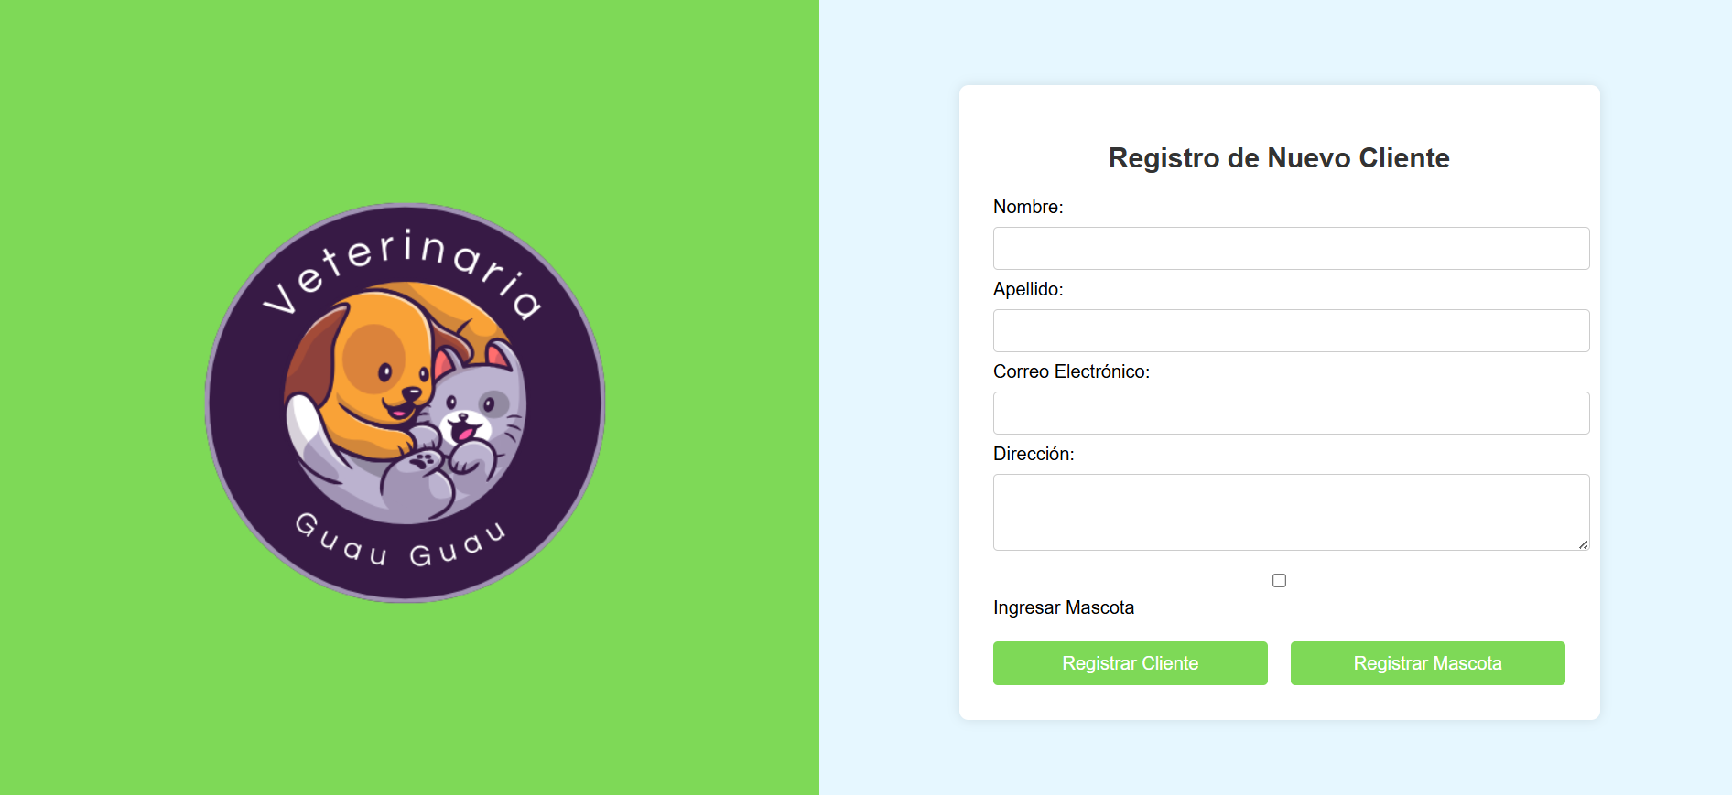
Completamos los campos con datos válidos.
Nombre: Arianna
Apellido: Delgado
Correo Electrónico: arianna@example.com
Dirección: Uruguay 2222
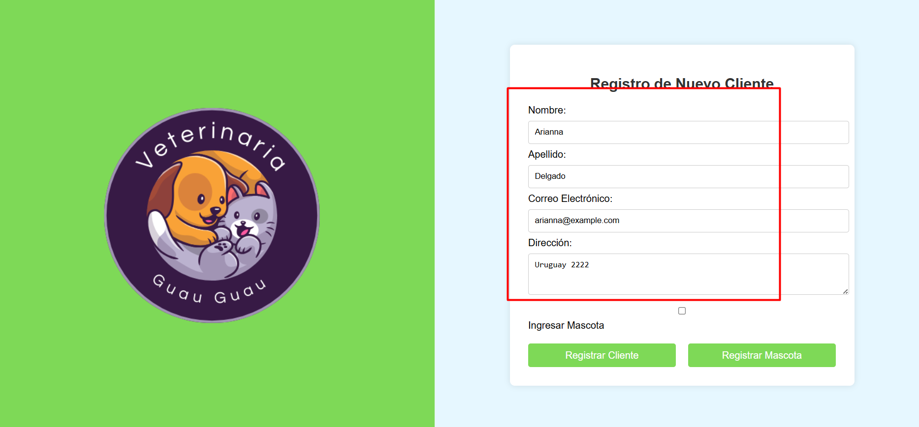
Hacemos clic en Registro de Cliente.
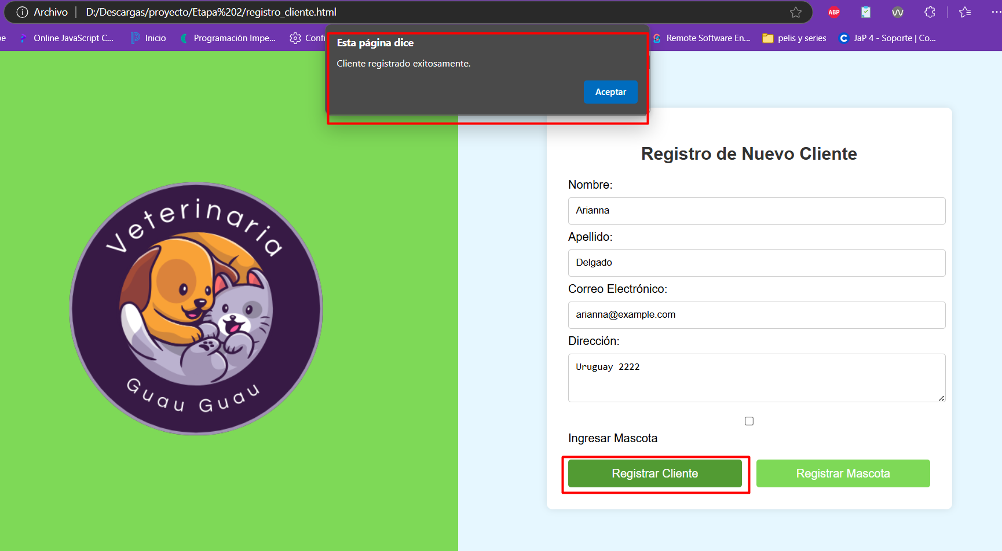
Tenemos un aviso de que el registro fue exitoso.

Ingresamos al apartado de Registro de Mascota.

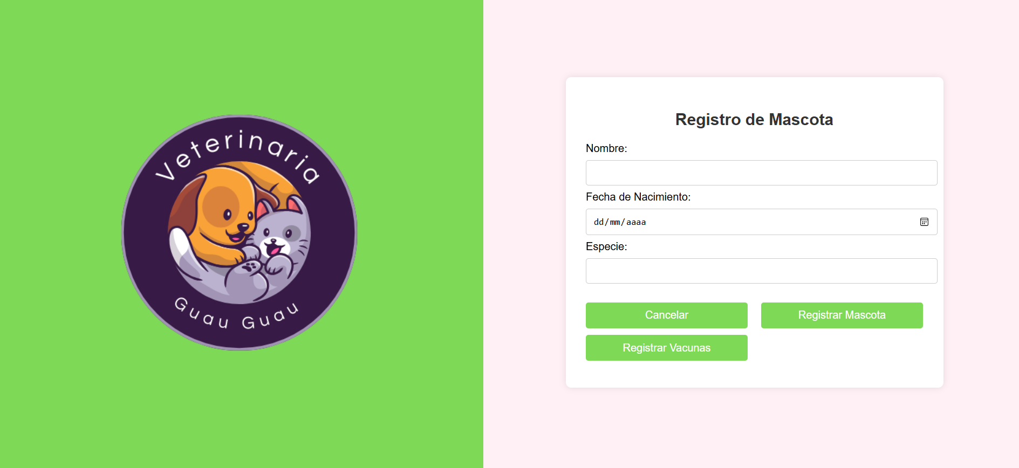

Llenamos los campos con datos válidos.
Nombre: Nao
Fecha de Nacimiento: 01/08/2018
Especie: Gato

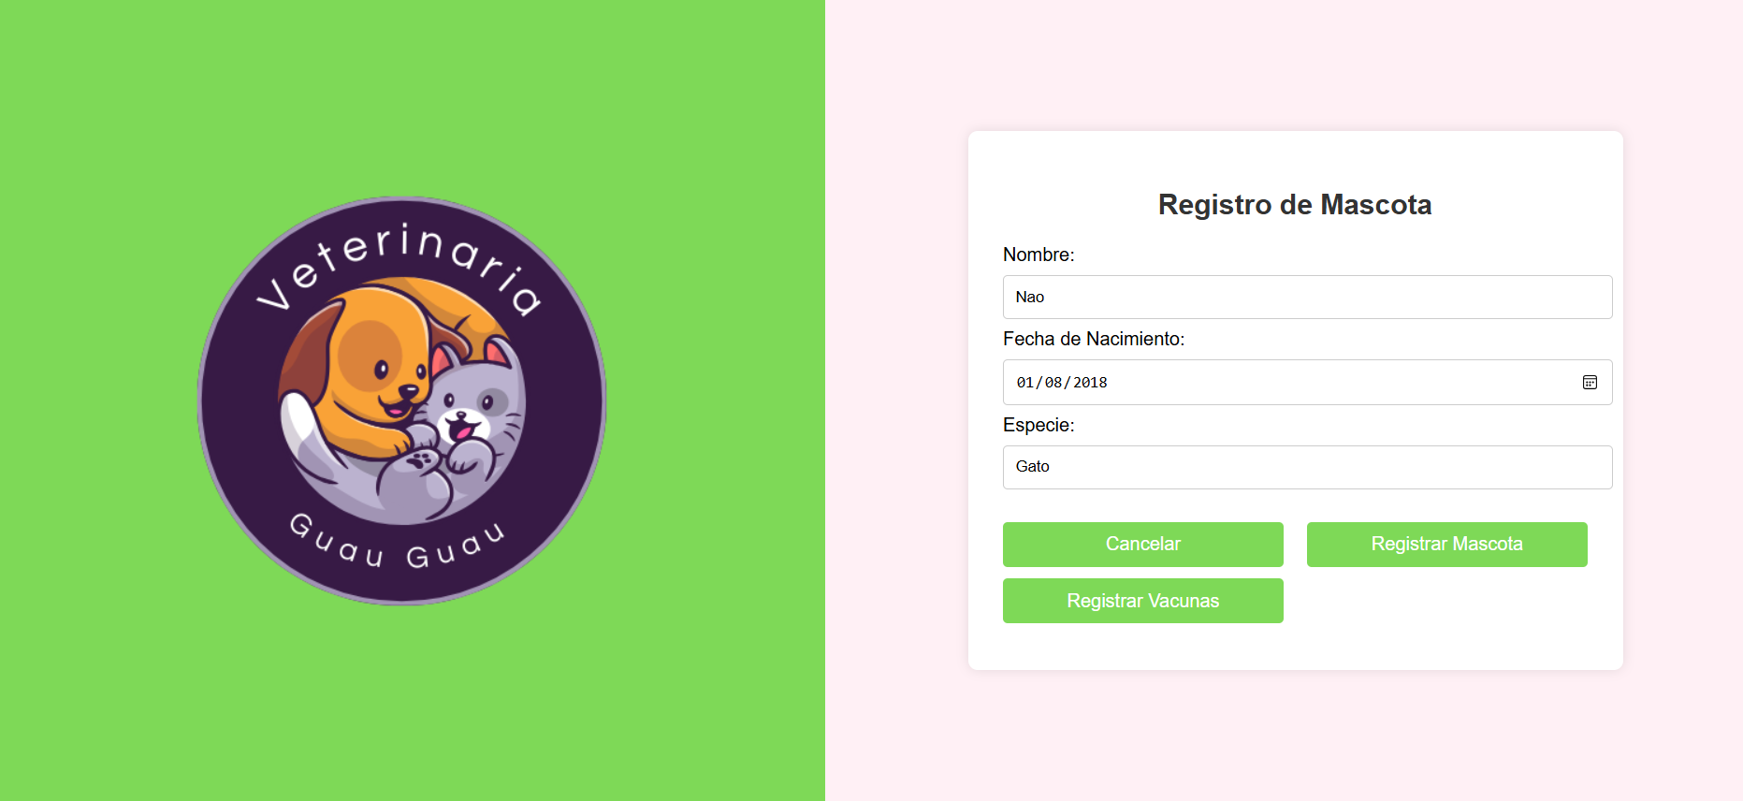

Hacemos clic en Registrar Mascota.
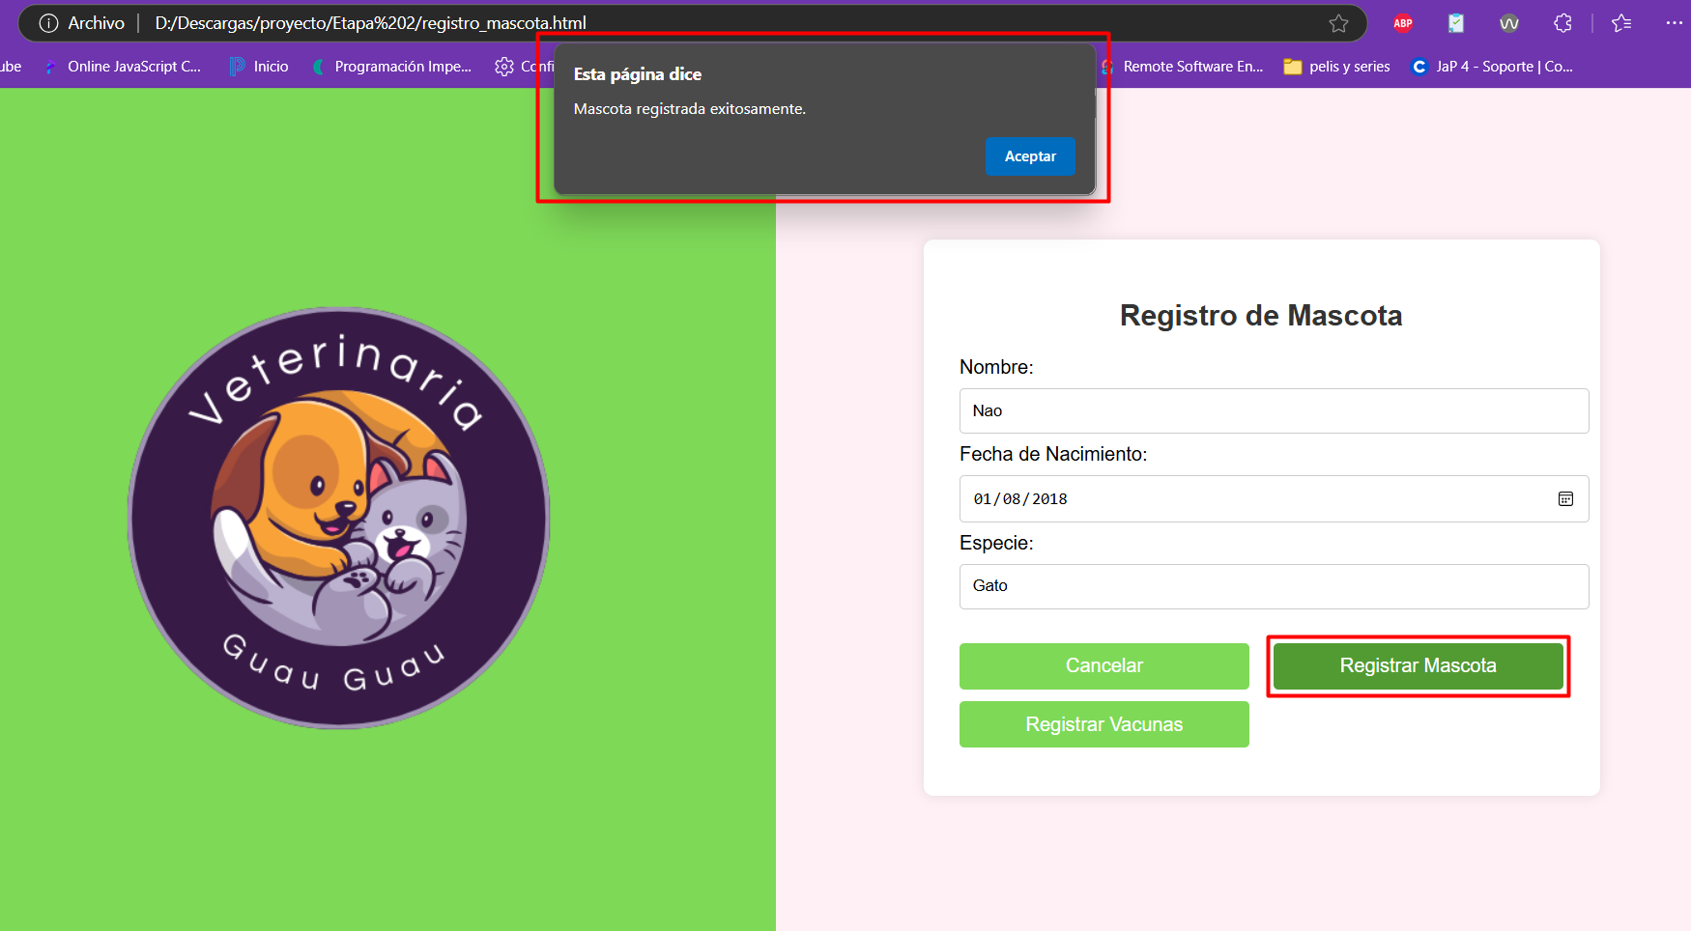

Nos aparece un aviso de que nuestra mascota fue registrada correctamente.

Entramos al apartado de Registro de vacuna.
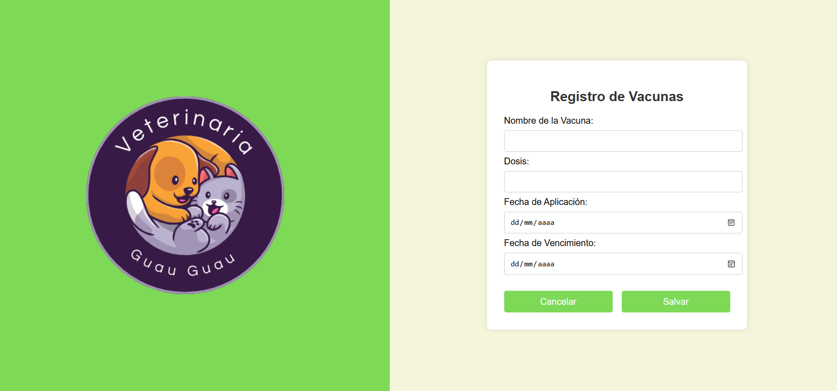

Completamos los campos con datos válidos.
Nombre de la Vacuna: Felinitis
Dosis: Primera
Fecha de aplicación: 21/10/2024
Fecha de vencimiento: 21/12/2024
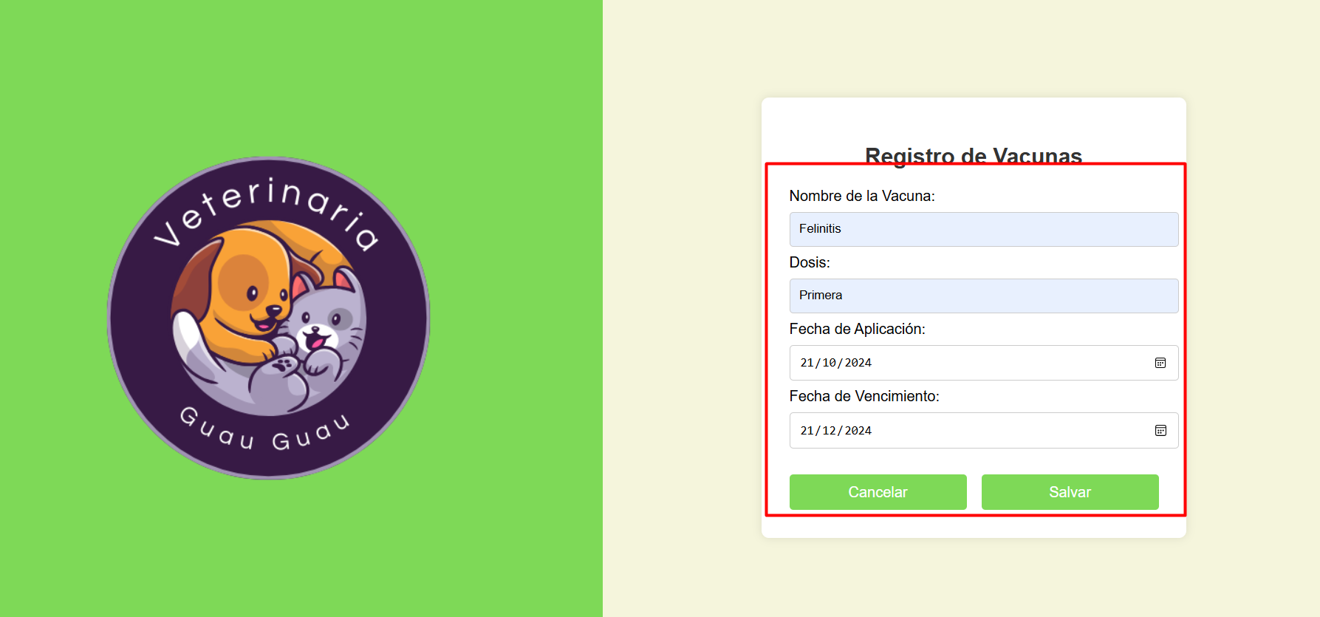

Hacemos clic en Salvar.
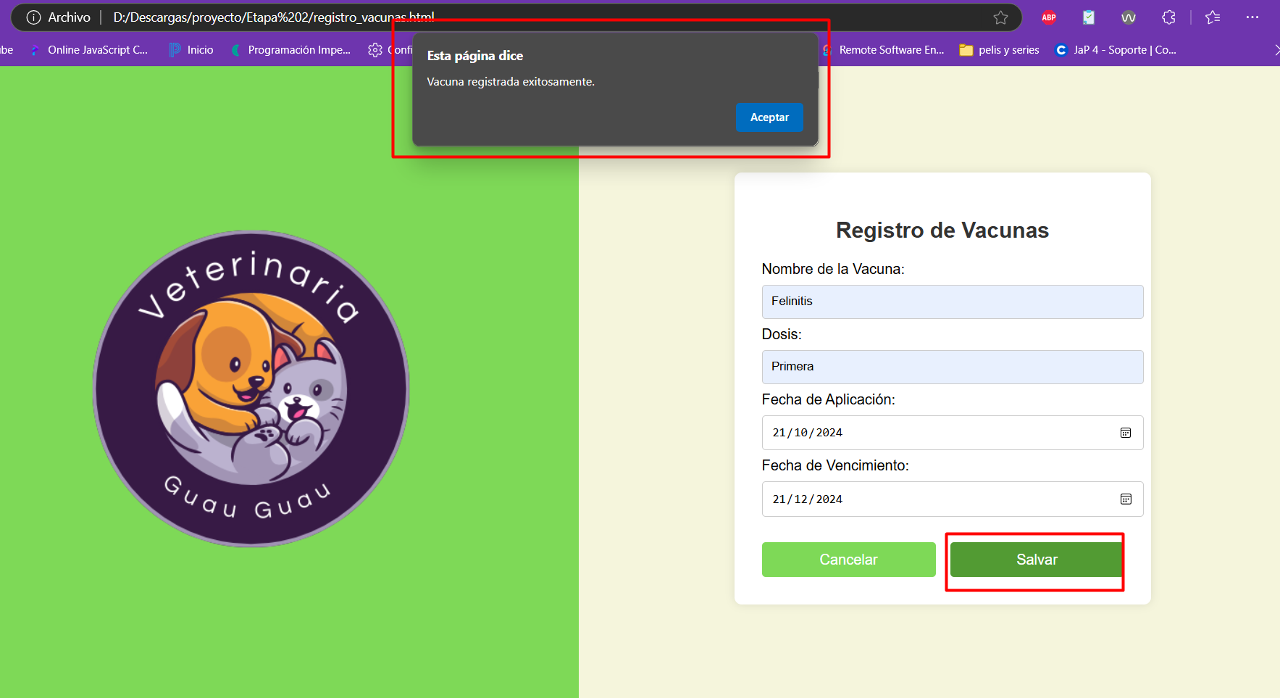

Obtenemos un mensaje de que la vacuna fue registrada exitosamente.

CP07 al CP10 - Campo obligatorio vacío en registro de Nuevo Cliente.

Entramos al apartado de Registro de Nuevo Cliente.


Llenamos todos los campos con datos válidos a excepción de Nombre, el cual dejaremos vacío.
Nombre: (Vacío)
Apellido: Delgado
Correo Electrónico: Arianna@example.com
Dirección: Uruguay 2222
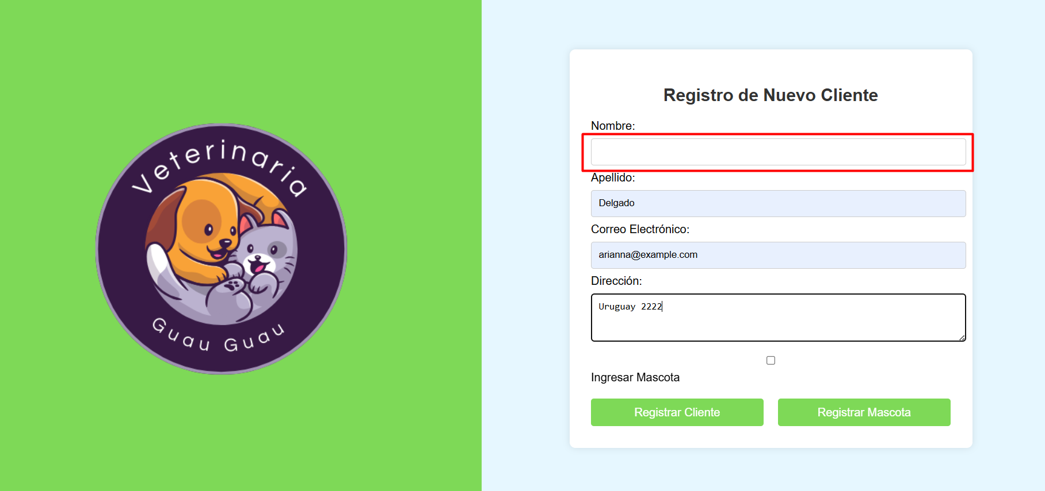

Hacemos Clic en Registrar Cliente.
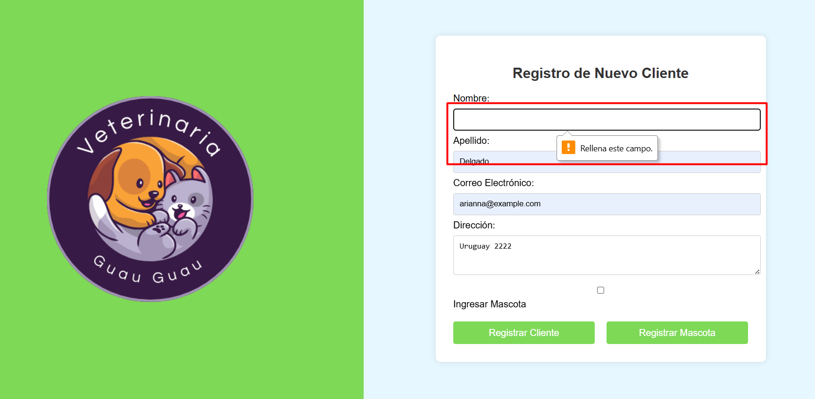

Obtenemos un aviso de que el campo Nombre debe ser completado.

Ahora llenamos el campo nombre pero dejamos sin completar el campo Apellido.
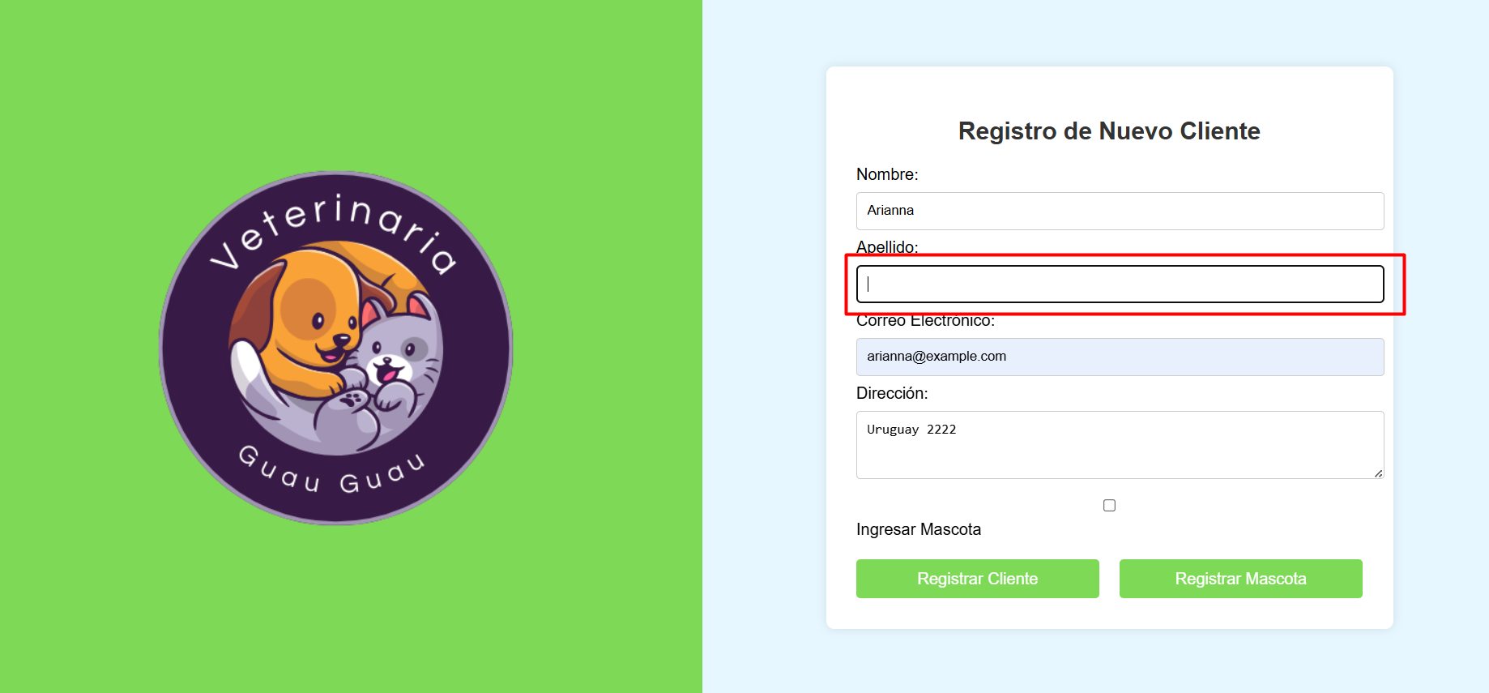

Hacemos clic en Registrar Cliente.
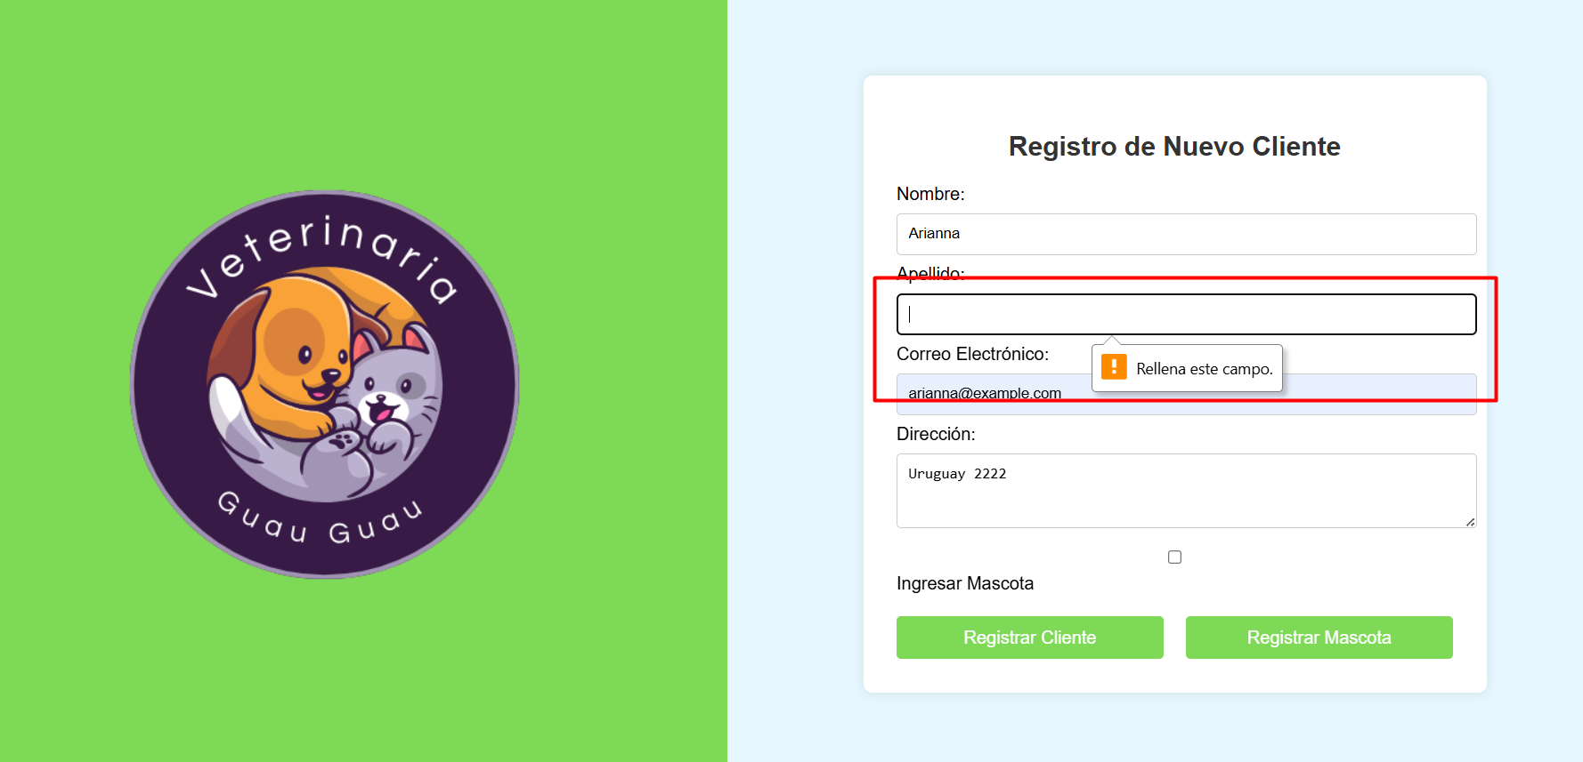
Obtenemos un aviso de que el campo Apellido debe ser llenado.

Llenamos el campo Apellido pero dejamos sin completar el campo Correo Electrónico.
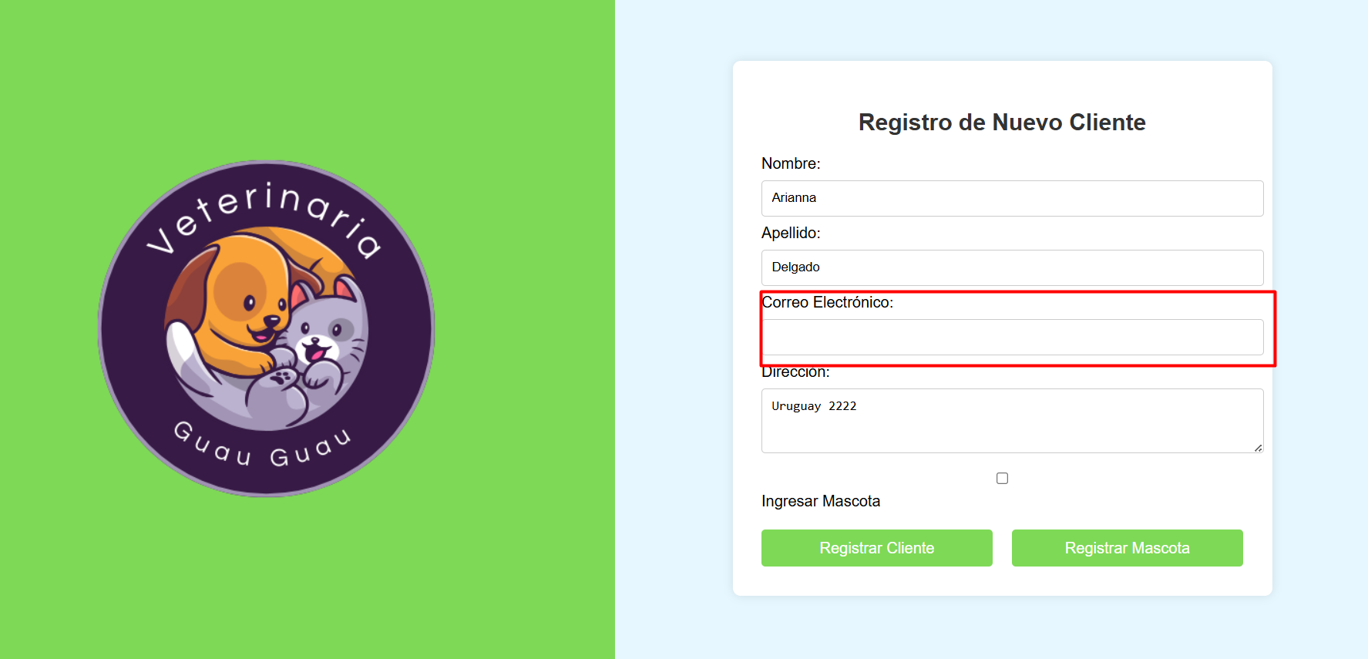
Hacemos clic en Registrar Cliente.
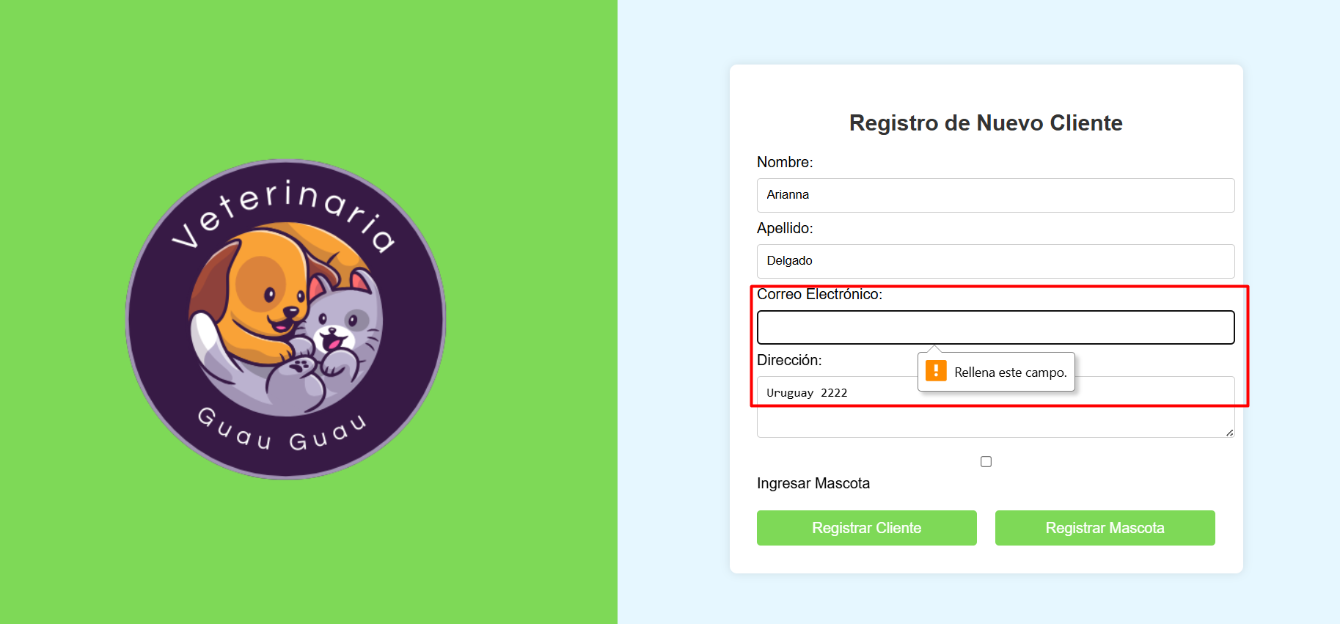

Obtenemos un aviso de que el campo debe ser llenado.

Llenamos el campo Correo Electrónico y dejamos vacío el de Dirección.
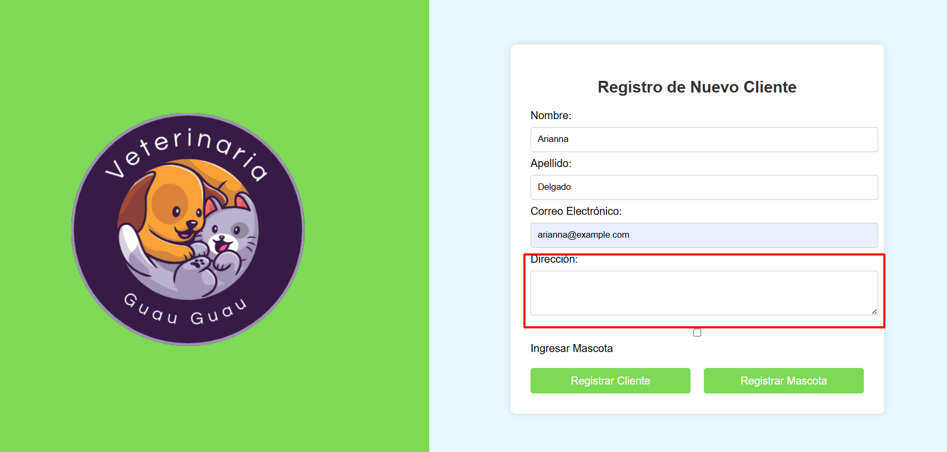
Hacemos clic en Registrar Cliente.
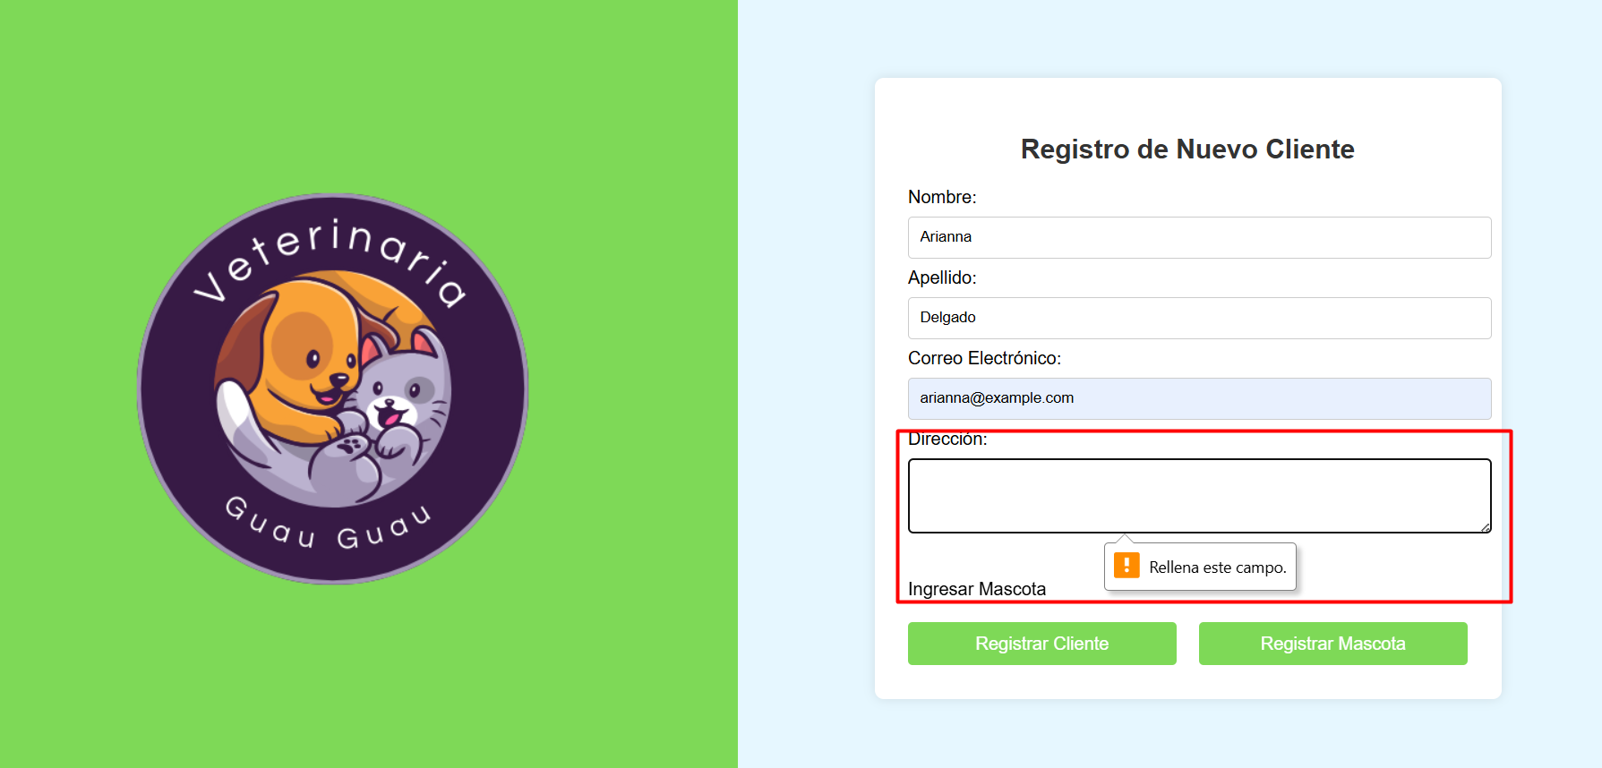
Tenemos aviso de que el campo debe ser llenado.

CP11 al CP13 - Campo obligatorio vacío en Registro de Mascotas.

Entramos al apartado de Registro de Mascotas.
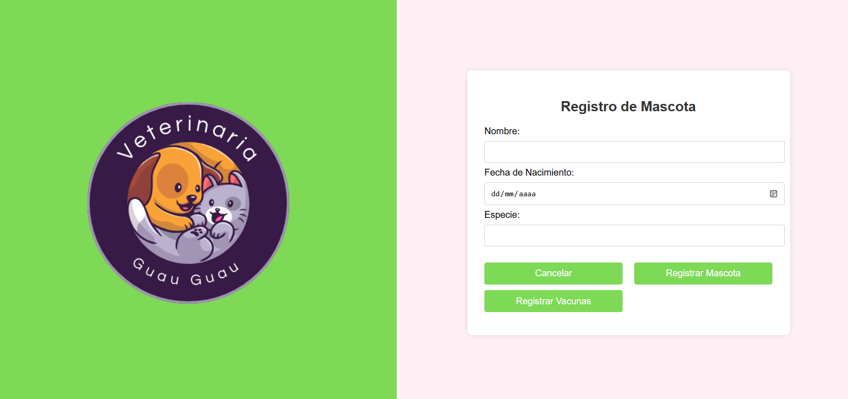
Completamos todos los campos a excepción de Nombre, el cual dejaremos vacío.
Nombre: (Vacío)
Fecha de Nacimiento: 01/08/2018
Especie: Gato
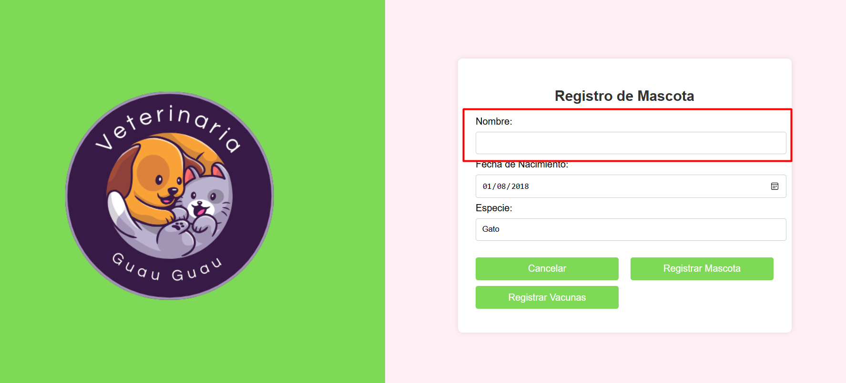
Hacemos clic en Registrar Mascota.
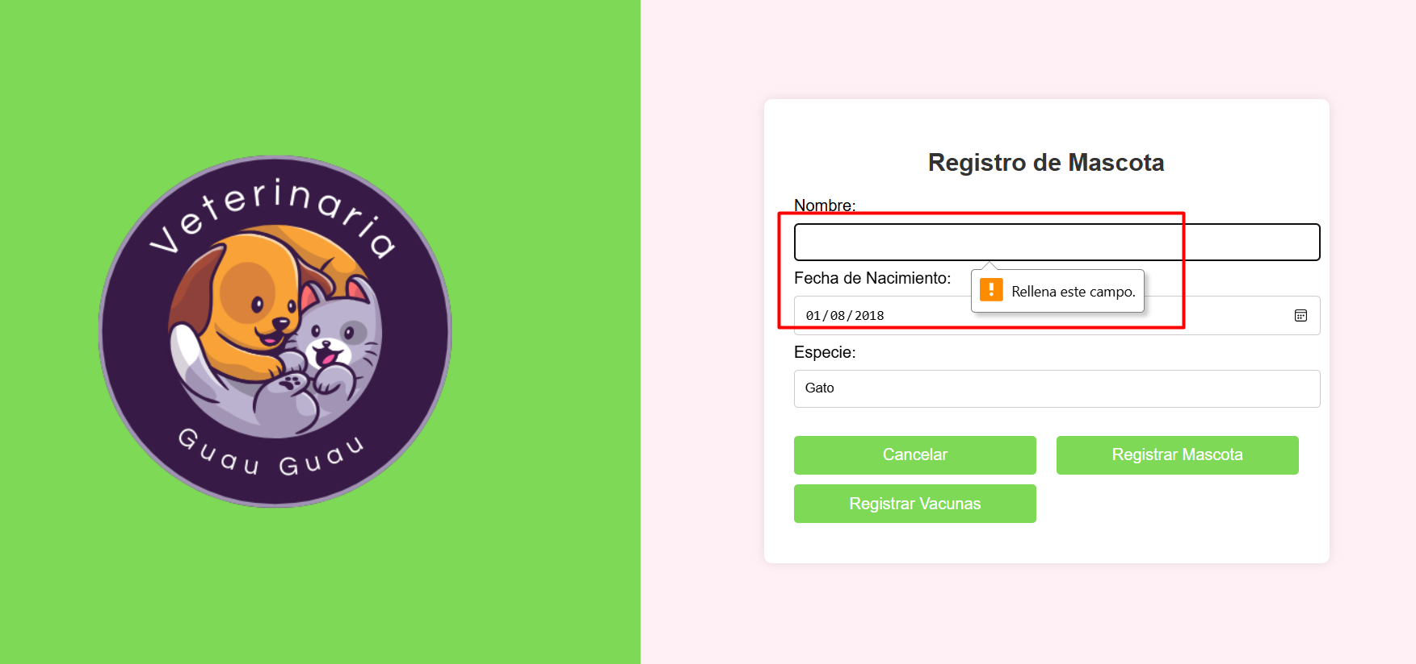
Obtenemos un aviso para que llenemos el campo.

Llenamos el campo Nombre pero dejamos el campo Fecha de Nacimiento sin llenar.
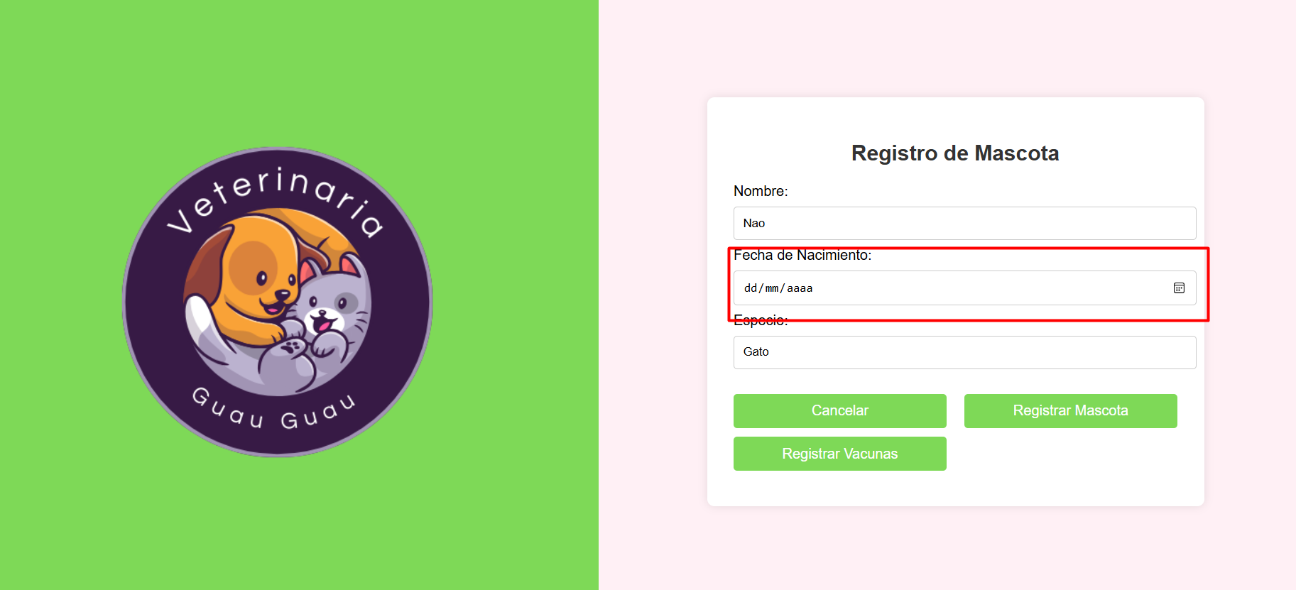
Hacemos clic en Registrar Mascota.
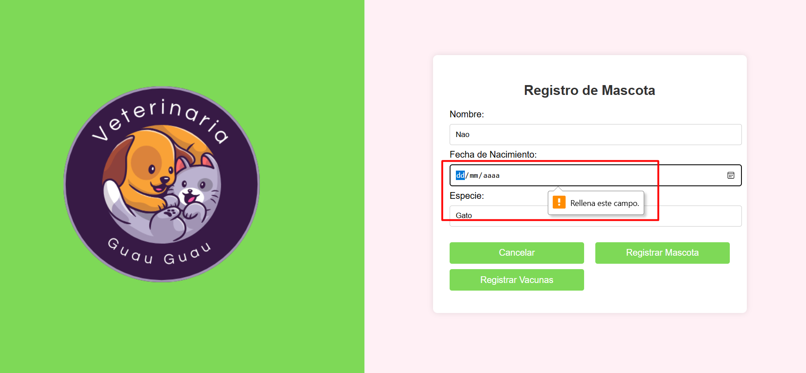
Se nos pide llenar el campo de Fecha de Nacimiento.
Llenamos dicho campo y dejamos sin completar el campo Especie.
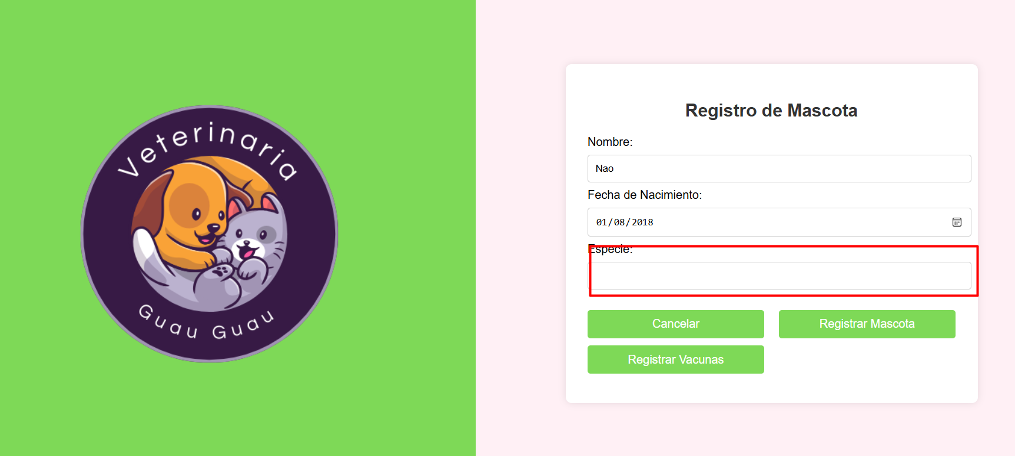
Hacemos clic en Registrar Mascota.
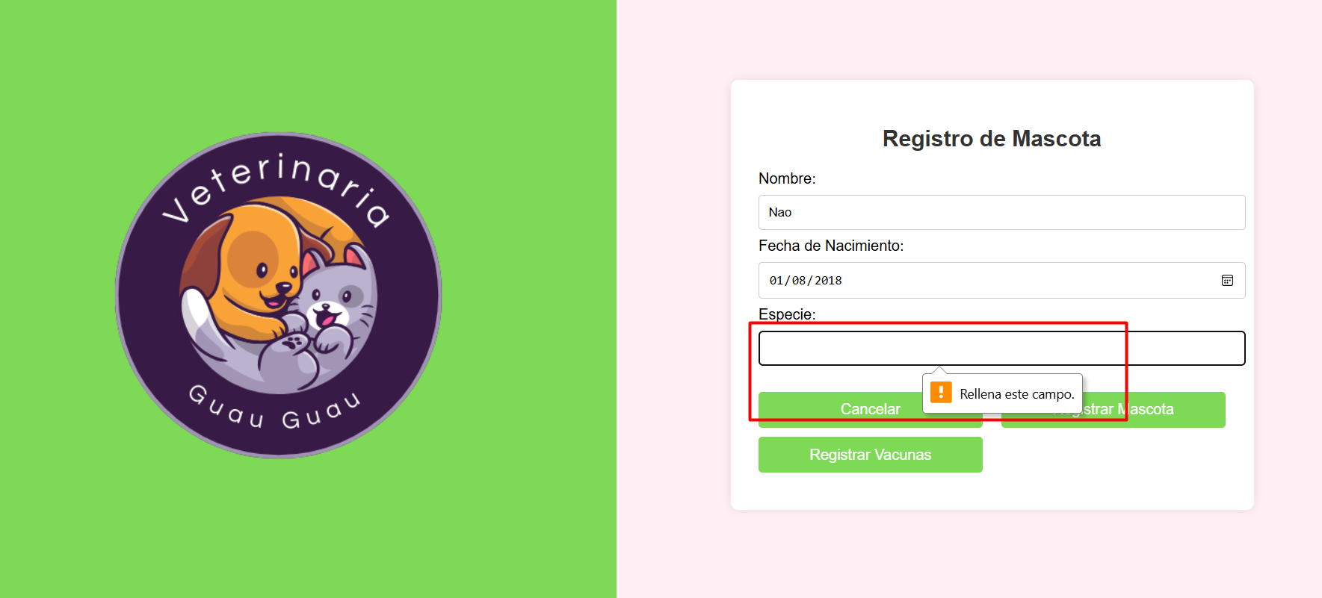
Tenemos aviso de que el campo debe ser llenado.

CP14 al CP17 - Campo obligatorio vacío en Registro de Mascotas.

Entramos al apartado de Registro de Vacuna.
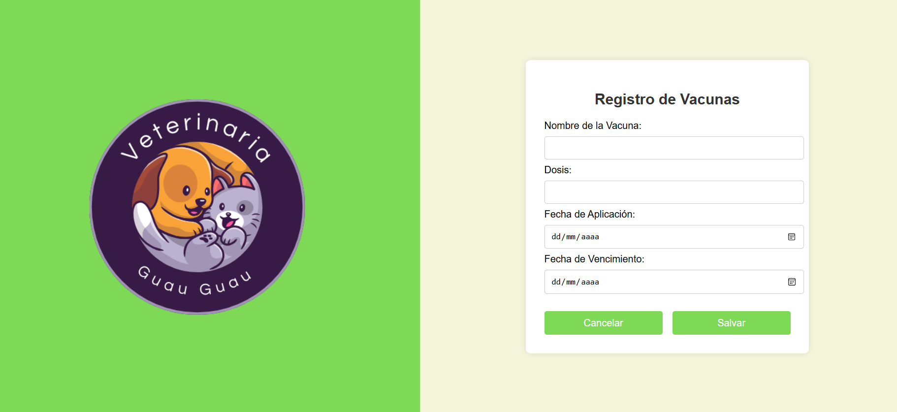
Llenamos todos los campos con datos válidos a excepción de Nombre de Vacuna, el cual dejaremos vacío.
Nombre de Vacuna: (Vacío)
Dosis: Primera
Fecha de Aplicación: 21/10/2024
Fecha de Vencimiento: 29/12/2024

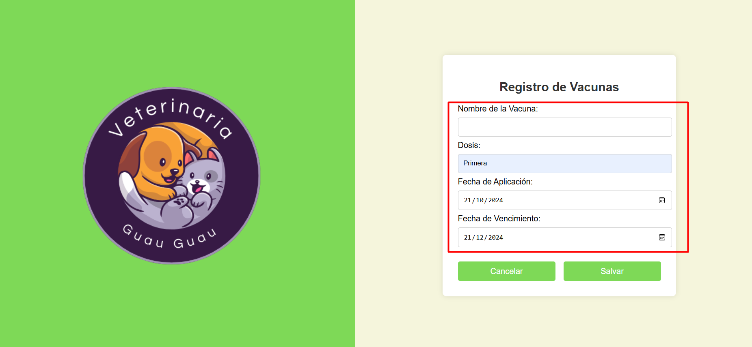
Hacemos clic en Salvar.
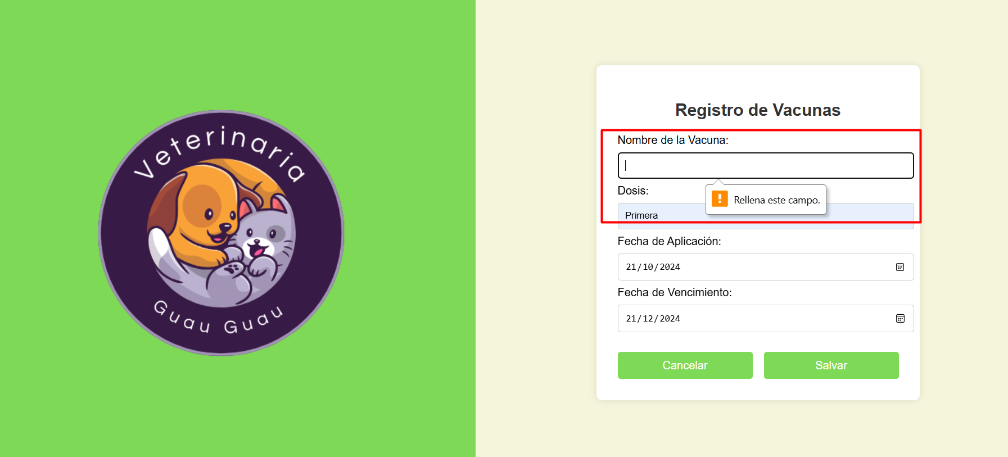
Nos pide llenar el campo mediante un aviso.
Llenamos el campo Nombre de la Vacuna pero dejamos vacío el campo Dosis.
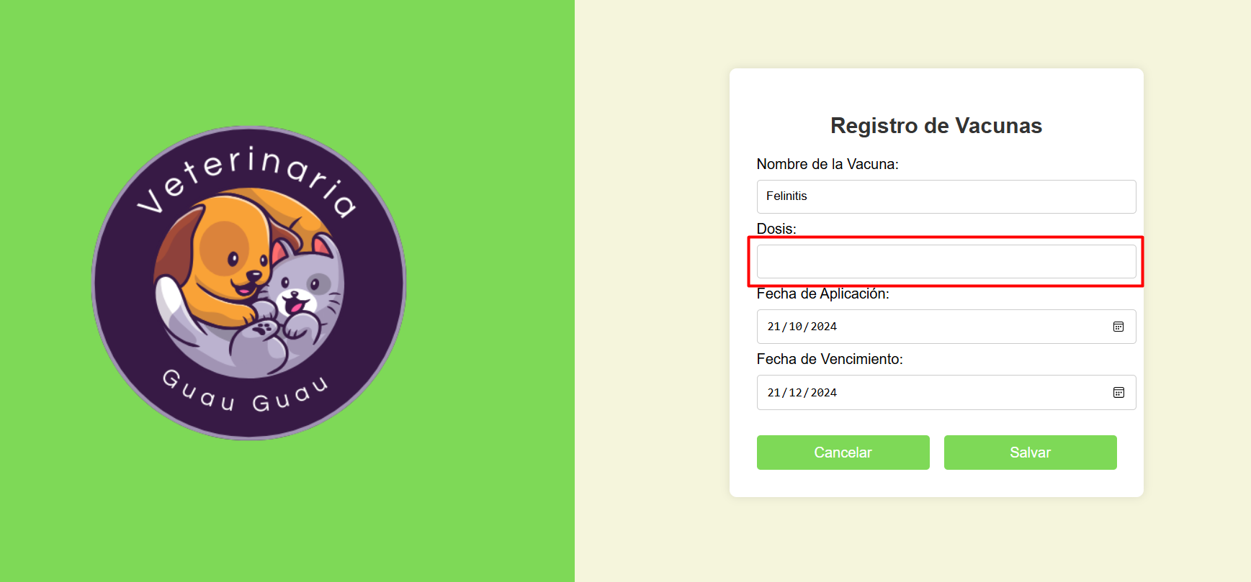
Hacemos clic en Salvar.
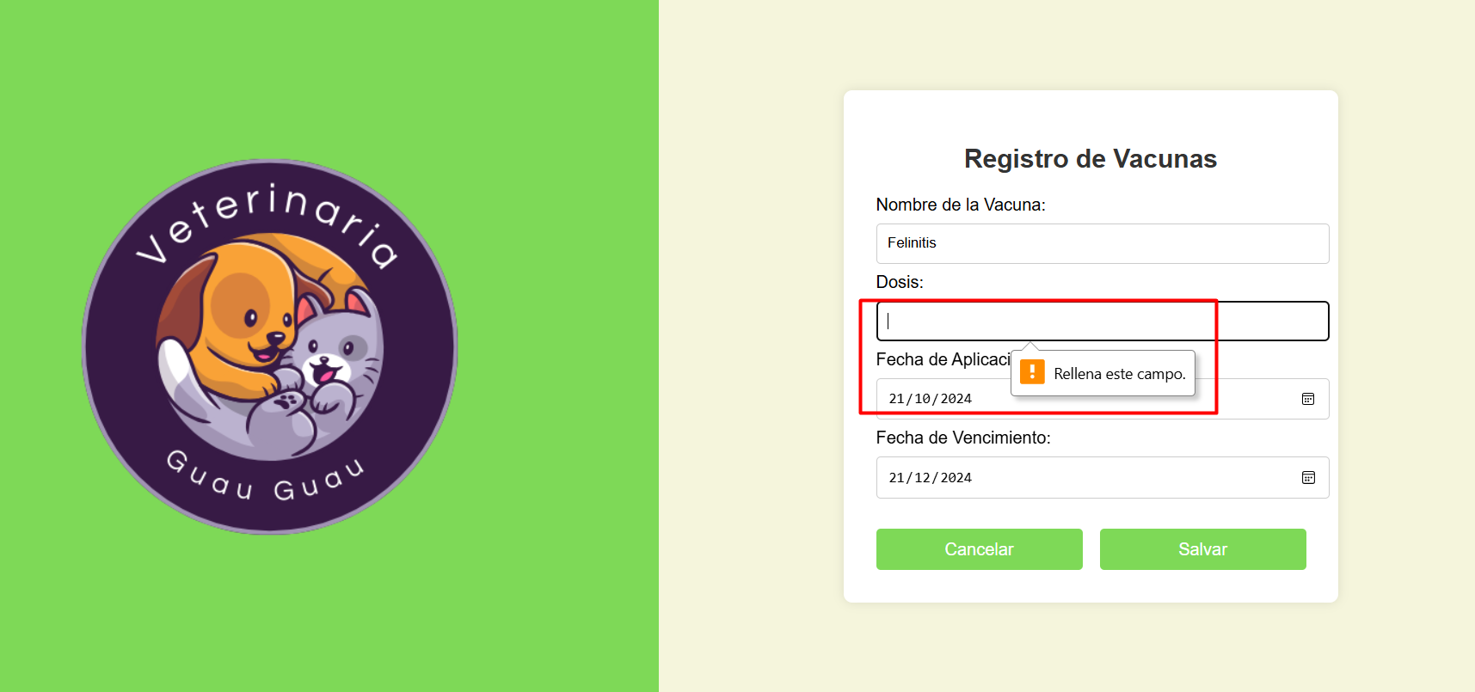
Tenemos un aviso de que debemos llenar el campo.
Llenamos el campo Dosis y dejamos sin llenar el campo de Fecha de Aplicación.
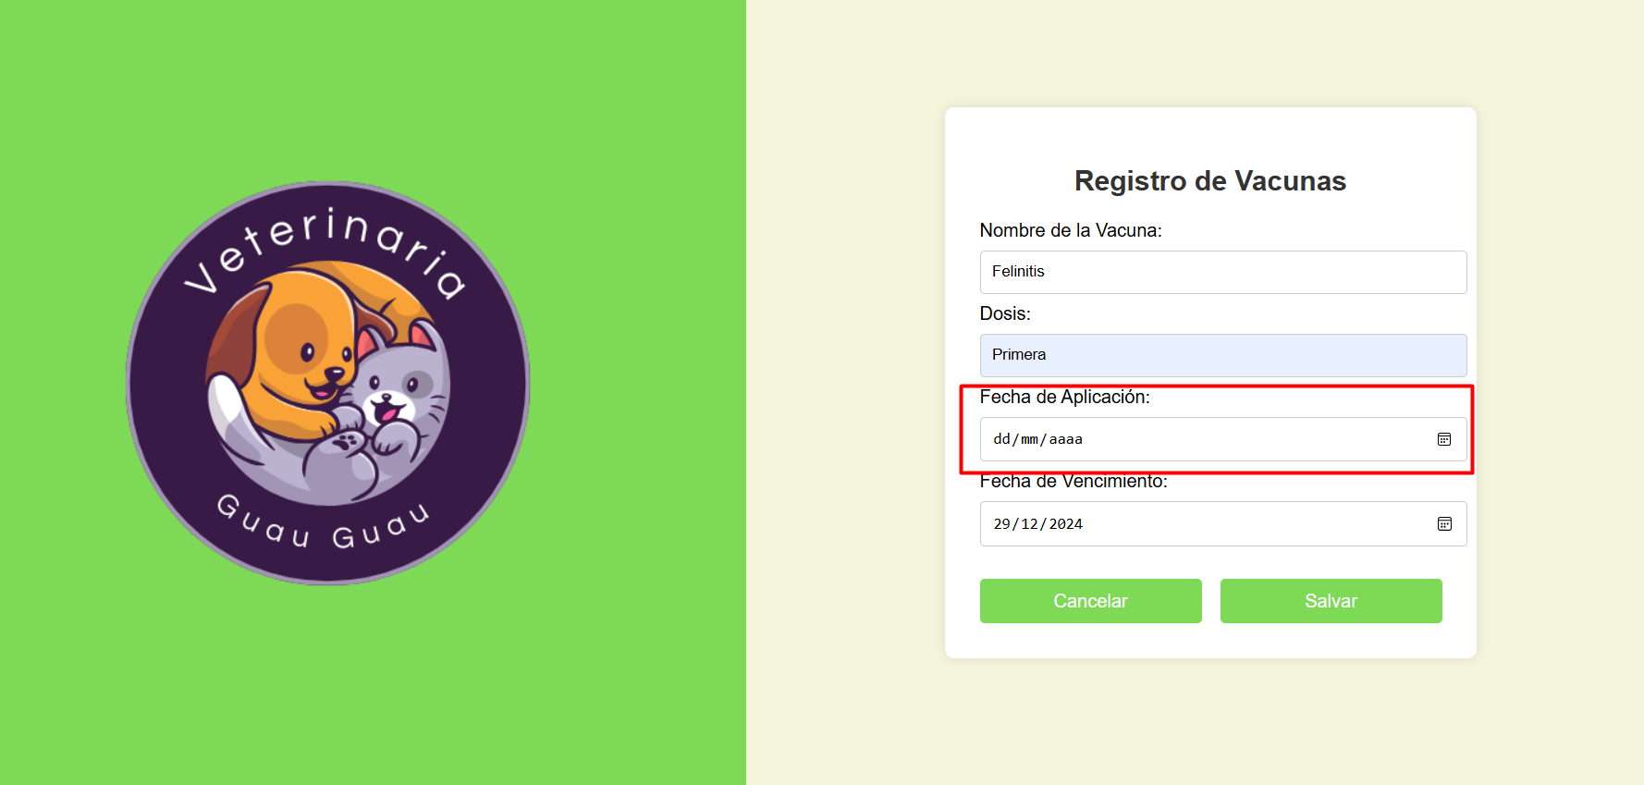
Hacemos clic en Salvar.
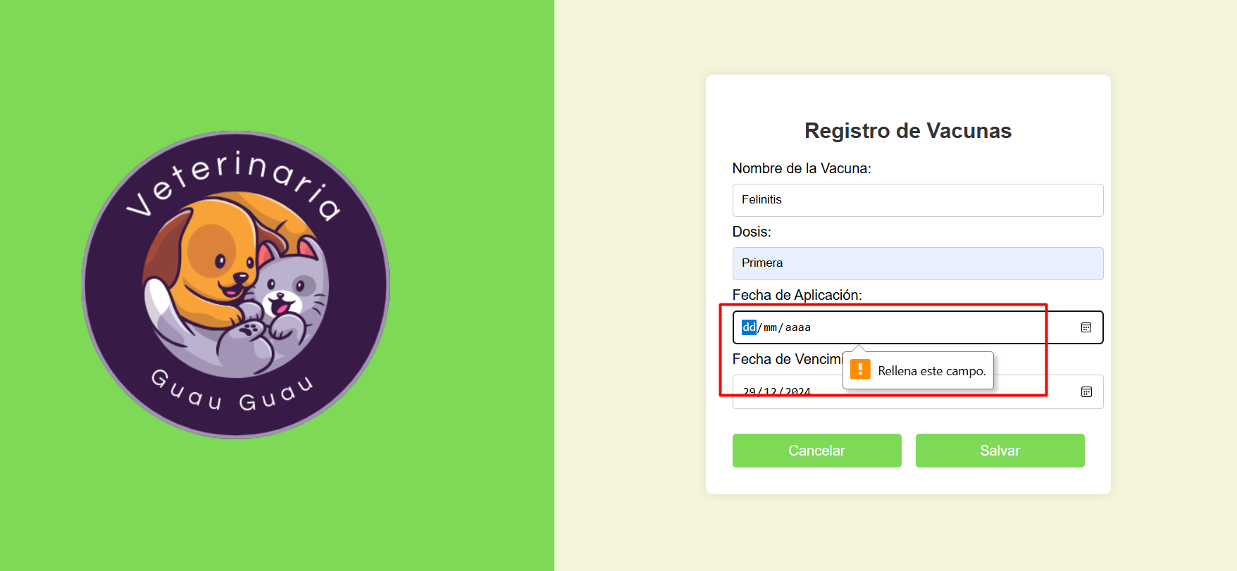
No podemos dejar el campo sin llenar.
Llenamos el campo de Fecha de Aplicación y dejamos sin llenar el campo de Fecha de Vencimiento.
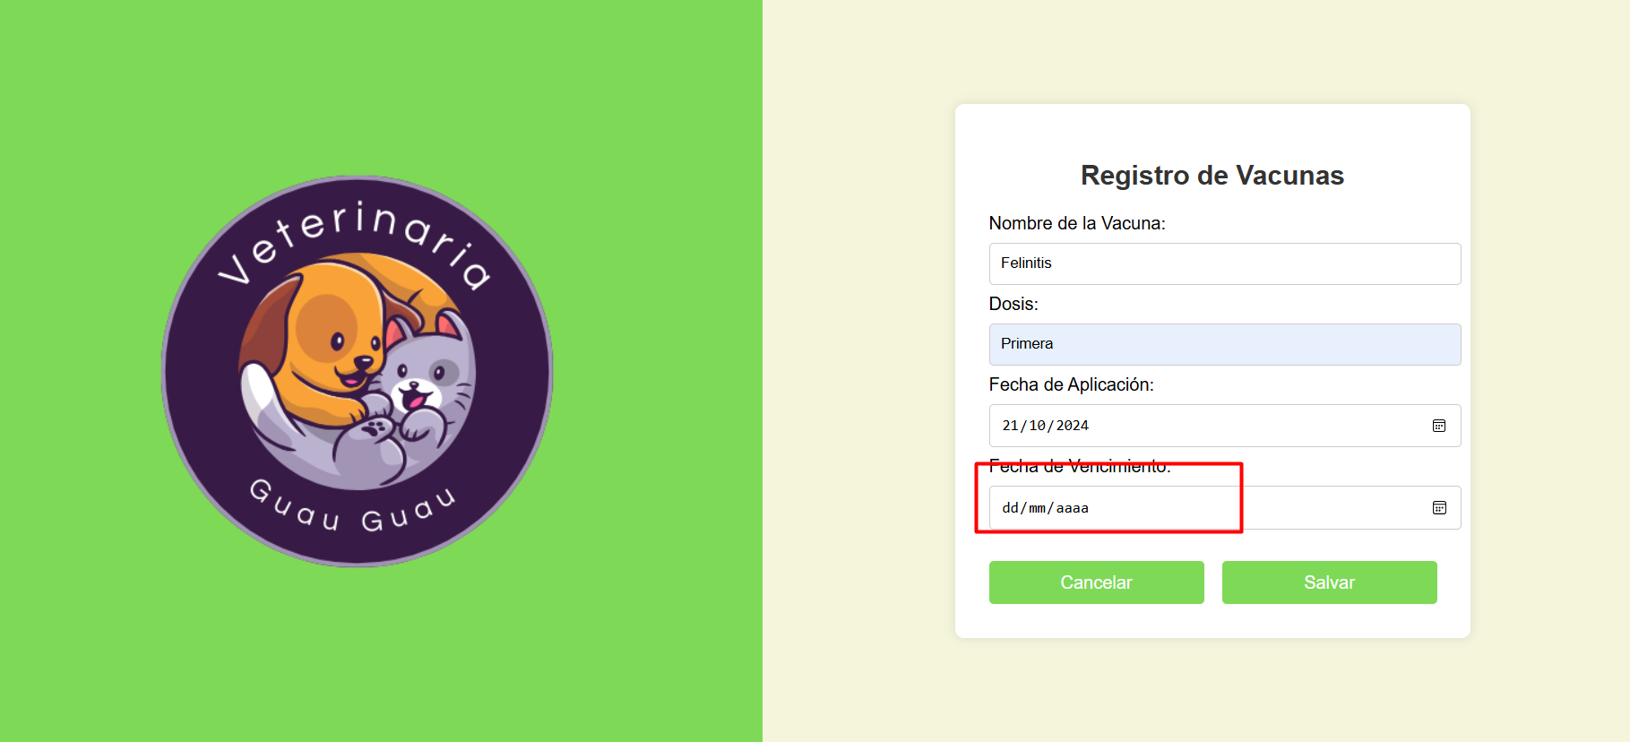
Hacemos clic en Salvar.
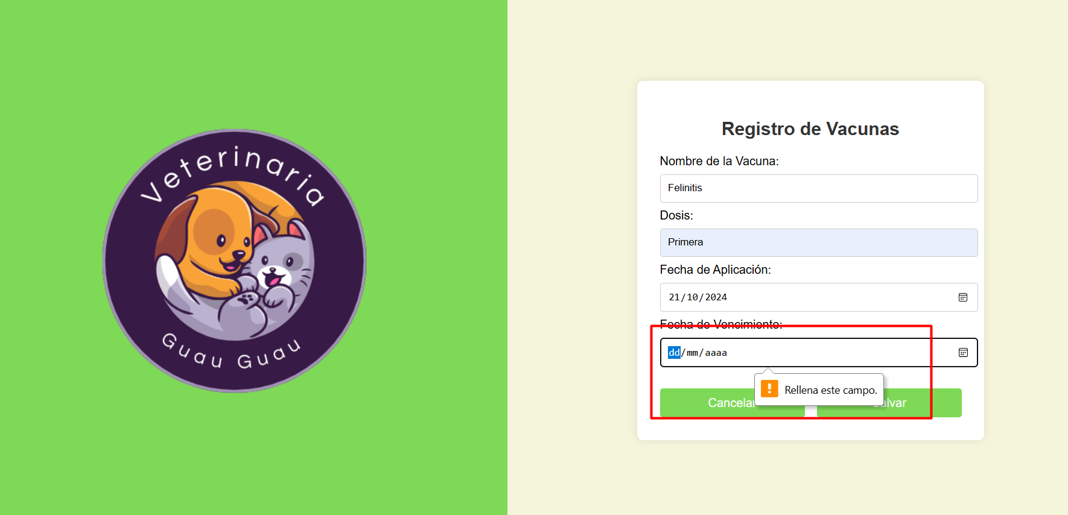
No podemos registrarnos con campos vacíos.

